## 开展纵度学习—李中军名师工作室研讨活动

**2021年11月15日下午，为了深入学习“教-学-评一致性”的教学理论，提升学员的教学水平，减轻学生的学业负担，受疫情的影响，同时也为了符合各学校防疫工作的管理，双流区名教师李中军工作室在网上开展了研修活动。此次研修活动分为三个部分：线上说课、学员评课、李中军老师评课的模式进行。**

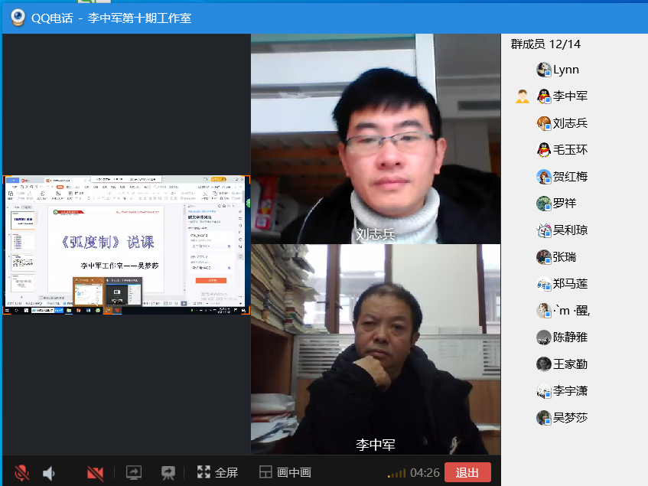

图 8：吴梦莎老师线上说课

**研修活动的第一项是棠湖中学的吴梦莎老师进行了说课---《弧度制》。吴老师从教材地位、教学目标、教学重难点、教学方法、学情学法、教学过程、板书设计和教学反思八个方面完整且全面的对本节教学内容进行了阐述。吴老师从学生的角度着手，深挖教材，先是梳理了《弧度制》在本章中的地位与作用，运用“问题探究”的教学模式，层层深入的设置问题，采用发现式教学，充分调动学生的积极性，挖掘学生的潜能，引导学生积极参与教学活动、讨论交流，为所有学员呈现了一堂完整且精彩的一课。**

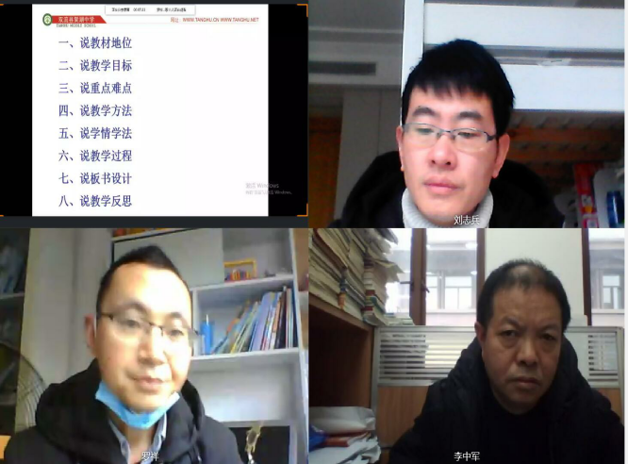图 9：李中军老师评课

**研修活动的第二项是工作室学员代表和工作室导师李中军老师分别对吴老师的教学设计进行了点评。李老师基于对高中课程目标的理解，对吴老师的课堂实施过程，从教学目标、教学重难点、情境引入、板书设计、学情分析等方面进行细致点评。他指出教学目标的确定，要结合课程目标与学生学情多个维度；在板书设计上，除了要考虑美观整齐的外在因素外，还应该站在学生的角度，以学生为主体，帮助学生理解本节内容；针对学情分析，李老师强调在进行学习分析之前，对学生的学习情况先进行系统的学情调查是十分有用且必要的，并且还应将学生的掌握情况以数据的形式呈现在学情分析中。**

**此次研修活动虽然受疫情影响，无法进行现场学习，但老师们仍然克服外界困难，认真准备、积极发言，终使得此次活动顺利进行，为工作室成员提供了有益的教学案例、探索复习课堂教学质量提高的策略，大家都受益匪浅。李中军老师也对大家认真、热情的态度表示赞扬。**